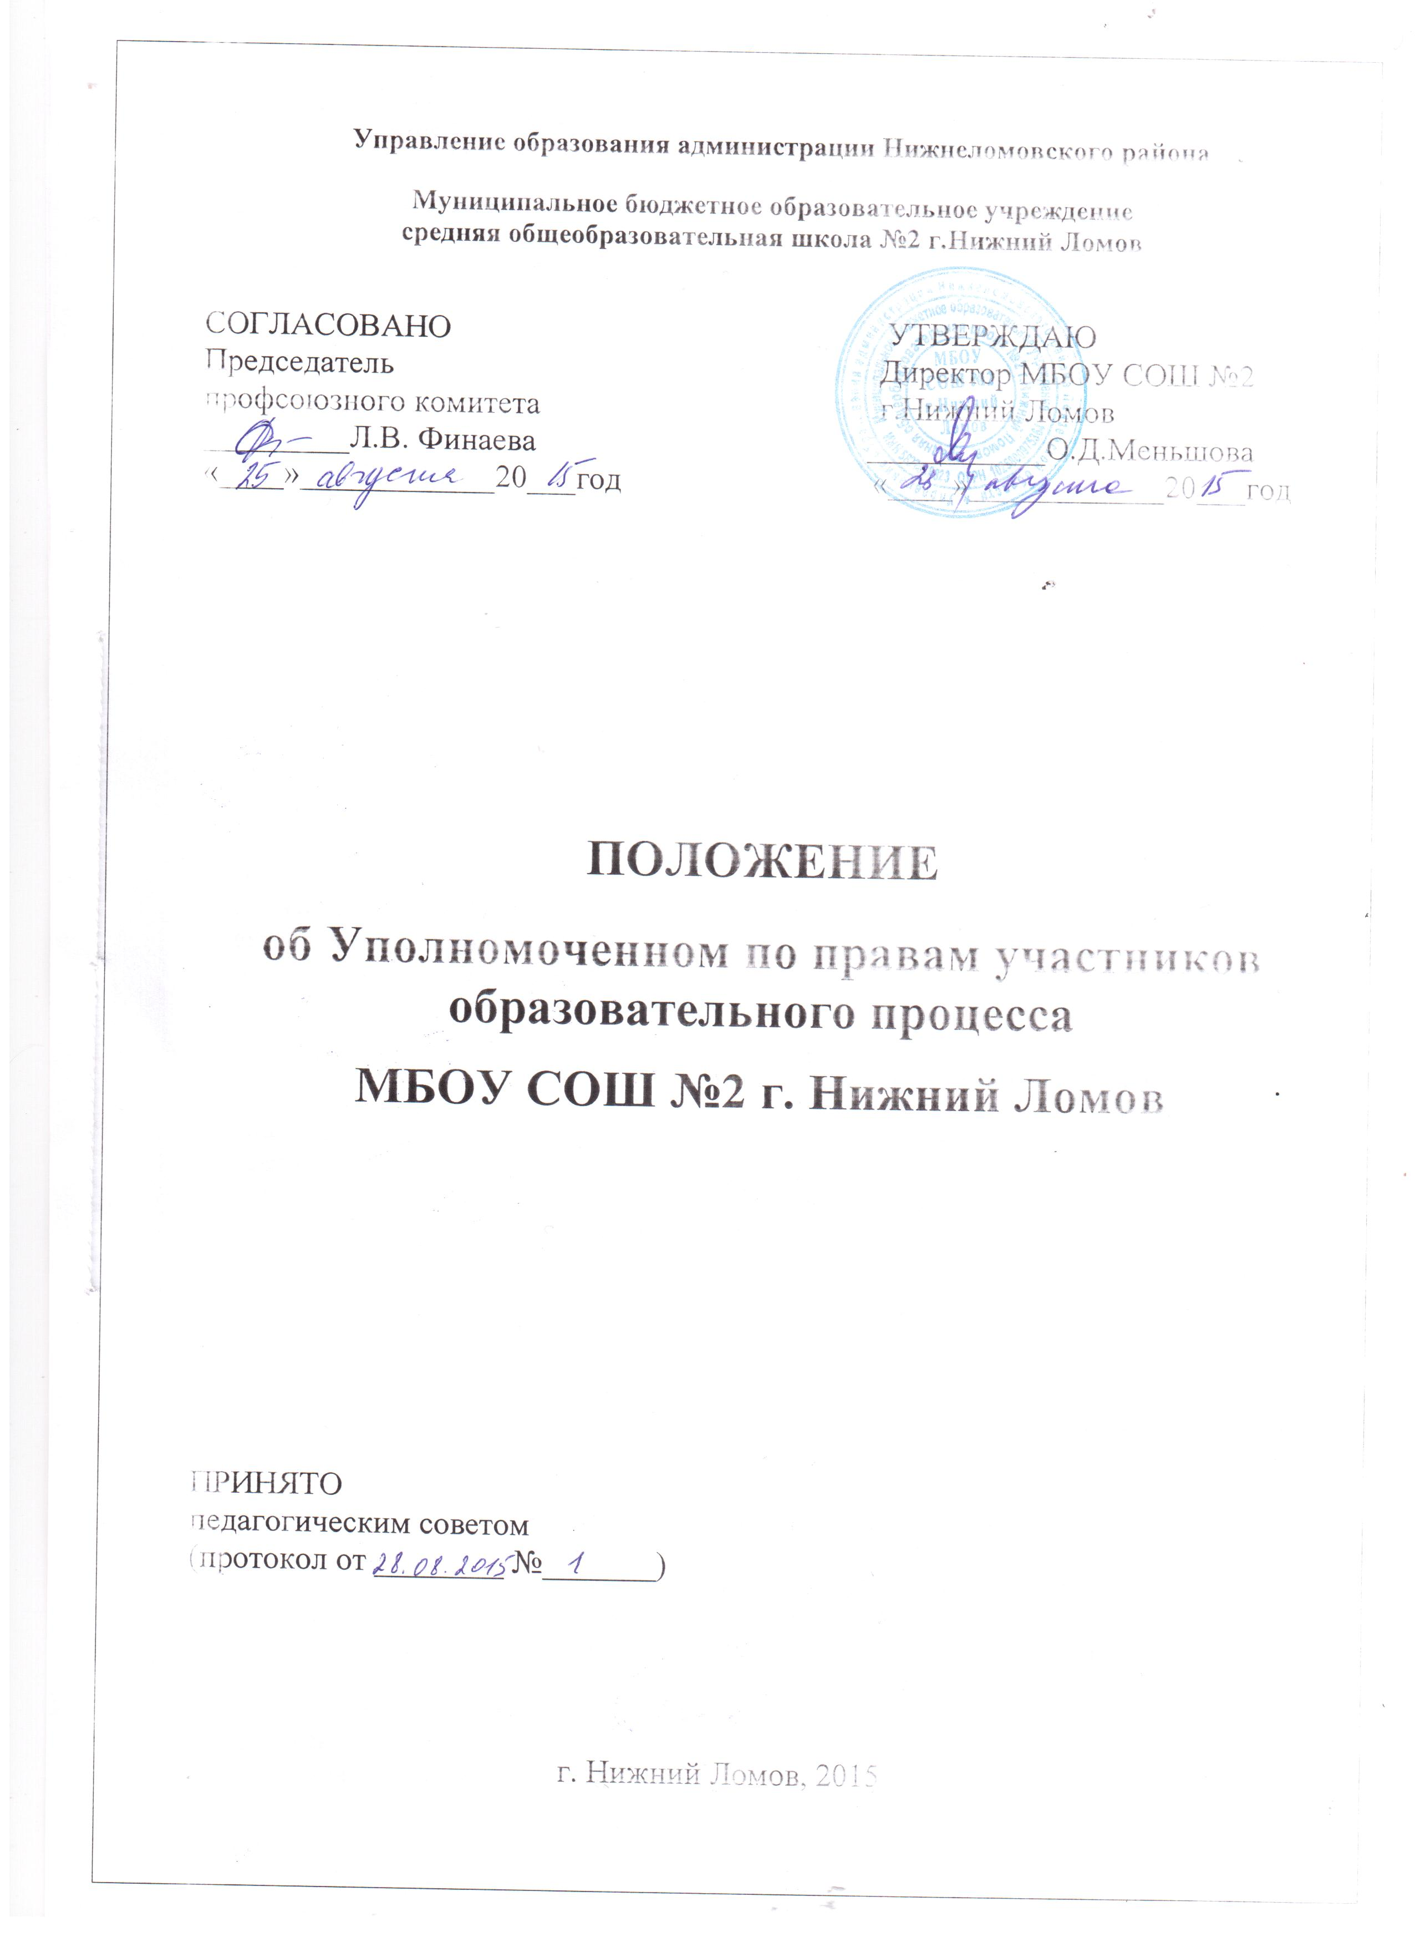

- Общие положения

1.1. Настоящее Положение определяет цели, компетенцию, основные формы деятельности Уполномоченного по правам участников образовательного процесса в рамках МБОУ СОШ №2 г.Нижний Ломов (далее-Школа)..
1.2. Участниками образовательного процесса являются ученики, их родители (законные представители), учителя, сотрудники.
1.3. Уполномоченный по правам участников образовательного процесса (далее Уполномоченный) назначается решением Совета Школы и утверждается приказом директора в целях усиления гарантий защиты прав и достоинства участников образовательного процесса и восстановления нарушенных прав.
1.4. Деятельность Уполномоченного не отменяет и не влечет пересмотра компетенции иных школьных органов.
1.5. В своей деятельности Уполномоченный руководствуется международными актами по правам человека, Конституцией РФ, Законом «Об образовании в РФ», Уставом Школы, законодательством Российской Федерации, Пензенской области, настоящим Положением и собственной совестью.
1.6. Уполномоченный при осуществлении своей компетенции независим и не подотчетен каким-либо органам и должностным лицам.

- Назначение Уполномоченного

2.1. Уполномоченным может быть избран совершеннолетний участник образовательного процесса (учитель, социальный педагог, педагог-психолог, а также родитель, законный представитель несовершеннолетнего), пользующийся доверием и авторитетом участников образовательного процесса. Уполномоченным не может быть избран участник образовательного процесса, занимающий административную должность.
2.2. Уполномоченный избирается Советом Школы большинством (не менее 2/3) голосов от общего числа Совета Школы при тайном голосовании.
2.3. При вступлении в должность Уполномоченный приносит присягу:
«Я клянусь защищать права и достоинства учащихся, родителей, учителей и сотрудников образовательного учреждения, исполнять свои обязанности добросовестно, быть беспристрастным и руководствоваться международными актами по правам человека, Конституцией РФ, Законом «Об образовании в РФ», Уставом Школы и голосом совести». Присяга приносится на общешкольном собрании.
2.4. Уполномоченный назначается на срок 3 года. Одно и то же лицо не может занимать должность Уполномоченного более двух сроков.
2.5. Уполномоченный может быть досрочно освобожден от должности в случае:
- подачи личного заявления о сложении полномочий;
- неисполнения своих обязанностей.
2.6. Освобождение Уполномоченного от должности в этих случаях принимается Советом Школы большинством (не менее 2/3) голосов от общего числа Совета Школы

- Компетенция Уполномоченного

3.1. Уполномоченный действует в пределах компетенции, установленной настоящим Положением и в рамках образовательного процесса. Уполномоченный не принимает административных решений, отнесенных к образовательному процессу и компетенции должностного лица.
3.2. Уполномоченный рассматривает жалобы только участников образовательного процесса. Жалоба может быть подана также третьим лицом при условии согласия на это лица, права и достоинства которого, по мнению заявителя, были ущемлены.
3.3. Уполномоченный рассматривает жалобы о нарушении прав, установленных Уставом Школы, а также факты ущемления достоинства участников образовательного процесса.
3.4. Не подлежат рассмотрению жалобы на:
- вопросы, связанные с оплатой труда и поощрения членов трудового коллектива;
- дисциплинарные взыскания;
- организацию учебного процесса (распределение учебной нагрузки среди учителей и изменение ее в течение года, распределение кабинетов и классного руководства);
- действия и решения муниципальных и государственных органов управления образованием.
3.5. Приоритетным в деятельности Уполномоченного является защита прав несовершеннолетних участников образовательного процесса.
3.6. Жалоба должна быть подана Уполномоченному в письменной или устной форме в течение 2-х недель с момента нарушения или ущемления достоинства или с того момента, когда заявителю стало известно о нарушении.
3.7. Получив жалобу, Уполномоченный вправе:
- принять жалобу к рассмотрению;
- указать на другие меры, которые могут быть предприняты для защиты прав и достоинства участников образовательного процесса;
- передать жалобу органу или должностному лицу, компетентному разрешить ее по существу, если на то есть согласие заявителя;
- отказать в принятии жалобы, мотивируя свои решения.
3.8. Уполномоченный вправе заняться проблемой по собственной инициативе при наличии информации о грубых нарушениях прав участников образовательного процесса либо лиц, не способных самостоятельно отстаивать свои интересы.
3.9. При выяснении вопроса Уполномоченный вправе:
- беспрепятственно посещать любые уроки, родительские собрания,
заседания Совета Школы, педагогические советы и совещания при директоре;
- получать объяснения по вопросам, подлежащим выяснению от всех участников образовательного процесса;
- проводить самостоятельно или совместно с другими школьными органами и директором Школы проверку деятельности участников образовательного процесса, относительно которых Уполномоченный располагает информацией о грубых нарушениях прав участников образовательного процесса или унижения их достоинств.
3.10. Уполномоченный не вправе разглашать ставшие ему известными в процессе выяснения сведения без согласия заявителя.
3.11. В случае установления нарушения прав Уполномоченный предпринимает следующие меры:
- содействует разрешению конфликта путем конфиденциальной согласительной процедуры;
- вносит (письменные) рекомендации, обращенные к сторонам конфликта, предлагающие меры для его разрешения;
- принимает все возможные меры для разрешения споров и конфликтов наиболее быстрым и неформальным способом.
3.12. Если по результатам рассмотрения жалобы Уполномоченный приходит к выводу о грубом нарушении Устава Школы либо унижении достоинства других участников образовательного процесса, Уполномоченный вправе ставить перед директором Школы вопрос о привлечении к дисциплинарной ответственности нарушителей. Уполномоченный принимает участие в предварительных обсуждениях всех решений администрации Школы, входящих в его компетенцию.
3.13. По результатам изучения и обобщения информации о нарушениях Устава Школы Уполномоченный вправе представлять Школы, педагогическому совету и администрации Школы свои мнения, оценки и предложения как общего характера, так и по конкретным вопросам, затрагивающим права и достоинства участников образовательного процесса.
3.14. В случаях систематических нарушений прав участников образовательного процесса или унижения их достоинства Уполномоченный вправе выступить с устным докладом на заседании Совета Школы.
3.15. По окончании учебного года Уполномоченный представляет в Совет Школы или/и педагогический совет доклад о своей деятельности. Доклад может содержать общие оценки, выводы и рекомендации, относящиеся к обеспечению прав и уважения достоинства участников образовательного процесса.

- Обязанности администрации Школы

4.1. Для эффективной работы Уполномоченного администрация Школы оказывает ему всемерное содействие в предоставлении на время личного приема отдельного помещения, в выдаче запрашиваемых документов и иных сведений, необходимых для осуществления деятельности в пределах его компетенции.
4.2. Должностные лица Школы не вправе вмешиваться в деятельность Уполномоченного с целью повлиять на его решение в интересах отдельного лица.

- Заключительные положения

5.1. При необходимости Уполномоченный назначает двух помощников таким образом, чтобы были представлены все участники образовательного процесса.

